TRƯỜNG THCS PHAN CÔNG HỚN

TỔ: KHOA HỌC TỰ NHIÊN

MÔN KHTN – KHỐI 7

(Từ ngày 05/5/2025 đến ngày 10/5/2025)

ÔN TẬP KIỂM TRA CUỐI KÌ – HKII

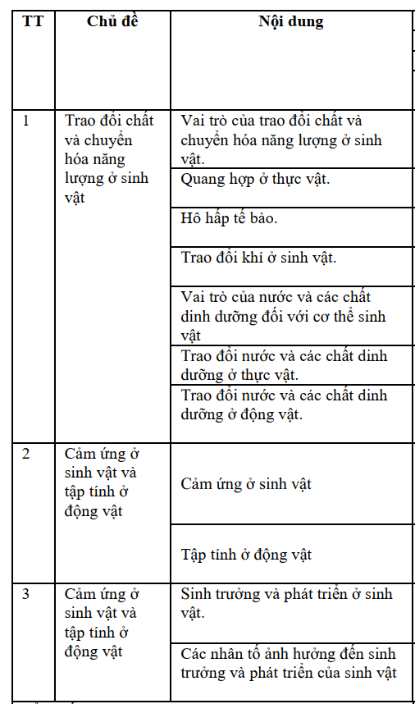

I. TRẮC NGHIỆM
Câu 1: Sự biến đổi nào là chuyển hóa năng lượng trong cơ thể sinh vật?

Câu 2: Trong quá trình quang hợp, cây chuyển hoá năng lượng ánh sáng mặt trời thành dạng năng lượng?

Câu 3: Nguyên liệu của quá trình quang hợp gồm:

Câu 4: Mối quan hệ giữa trao đổi chất và chuyển hoá năng lượng là:

Câu 5: Để bảo quản hạt giống người ta thường dùng biện pháp nào, tại sao?

Câu 6: Khi trồng trọt, người nông dân cần xới tơi đất trồng để:

Câu 7: Trong các chất dinh dưỡng, nhóm chất cung cấp năng lượng bao gồm:

Câu 8: Nước có thể hoà tan nhiều chất nhờ tính chất gì?

Câu 9: Vì sao vào những ngày nóng của mùa hè cần tưới nhiều hơn cho cây trồng?

Câu 10: Các chất nào sau đây được hệ tuần hoàn vận chuyển đến các cơ quan bài tiết?

Câu 11: Sơ đồ nào sau đây thể hiện con đường vận chuyển thức ăn trong ống tiêu hóa ở người?

Câu 12: Cảm ứng ở sinh vật là khả năng tiếp nhận kích thích và phản ứng lại kích thích từ

Câu 13: Hiện tượng rễ cây phát triển về phía có nguồn dinh dưỡng gọi là:

Câu 14: Khi trồng cây gần ao sau một thời gian, rễ cây sẽ phát triển theo chiều hướng nào?

Câu 15: Sinh trưởng ở sinh vật là quá trình:

Câu 16: Các giai đoạn sinh trưởng và phát triển của sâu bướm:

Câu 17: Nhân tố đóng vai trò quan trọng nhất trong việc quyết định kích thước cơ thể của sinh vật?

Câu 18: Đâu là nhân tố thuộc nhóm các YẾU TỐ BÊN NGOÀI?

Câu 19: Khẳng định sau đây là Đúng hay Sai?
1. Mạng lưới gân lá dày đặc. →
2. Phiến lá dẹt và hẹp. →
3. Lớp biểu bì có khác khí khổng. →
4. Các tế bào thịt lá chứa khí khổng. →
5. Nguyên liệu cho quá trình hô hấp là chất hữu cơ và oxygen. →
6. Quá trình hô hấp tế bào chủ yếu diễn ra trong nhân tế bào. →
7. Giải phóng năng lượng cung cấp cho các hoạt động sống của tế bào và cơ thể. →
8. Tập tính bẩm sinh là tập tính sinh ra đã có, thừa hưởng từ bố mẹ, đặc trưng cho loài. →
9. Tập tính chỉ giúp động vật duy trì nòi giống. →
10. Ấu trùng lớn lên thành ếch trưởng thành. →
11. Tập tính giúp động vật thích nghi với môi trường và tồn tại. →
12. Trứng đã thụ tinh phát triển thành ấu trùng, thay đổi hình thái đến trưởng thành. →
13. Ếch đẻ trứng dưới nước. →
14. Ếch chuyển từ môi trường nước lên sống ở môi trường cạn. →
Câu 24: Điền từ thích hợp vào các chỗ trống (……) sau:
a. Nước là dung môi và ………………………….. cho các phản ứng hô hấp xảy ra.
b. Oxygen là …………………………… của hô hấp tế bào.
c. Nồng độ carbon dioxide môi trường từ 3% đến 5% gây ………………………….. hô hấp.
d. Mỗi khí khổng có 2 tế bào ………………………….. áp sát vào nhau.
e. Hoạt động đóng, mở khí khổng giúp các loại khí ………………………. vào và ra khỏi lá.
f. Lỗ khí không bao giờ đóng lại hoàn toàn đảm bảo sự …………… cả ngày đêm ở thực vật.
Câu 26: a. Kể tên 2 yếu tố ảnh hưởng đến trao đổi nước và các chất dinh dưỡng ở thực vật?

b. Quá trình thoát hơi nước ở lá được điều chỉnh nhờ hoạt động nào của khí khổng?

Câu 27: a. Tại sao tiêu diệt muỗi vào giai đoạn ấu trùng là hiệu quả nhất?

b. Nêu biện pháp diệt muỗi và ngăn chặn sự phát triển của muỗi?

Câu 28: a. Chuyển hóa năng lượng ở sinh vật là gì?

b. Việc trồng và bảo vệ cây xanh có ý nghĩa gì?

c. Vì sao chúng ta cần trồng và bảo vệ cây xanh?

Câu 29: a. Hãy cho biết quá trình trao đổi khí qua khí khổng ở lá cây diễn ra như thế nào?

b. Hãy cho biết sự vận chuyển các chất trong mạch gỗ và trong mạch rây xảy ra như thế nào?

Câu 30: a. Sử dụng thực phẩm bị ô nhiễm, sẽ gây ra những hậu quả gì cho người sử dụng?

b. Em hãy nêu tác hại của việc thừa hoặc thiếu chất dinh dưỡng đối với cơ thể con người?

c. Một số loài chim có tập tính di cư trú đông. Em hãy cho biết tập tính này có ý nghĩa gì đối với chúng?

